**Město Kolín**

**Nařízení města Kolín č. 4/2022**

**O placeném stání silničních osobních motorových vozidel a určujícím úseky místních komunikací ve vymezených oblastech města Kolína**

Rada města Kolína se na svém zasedání dne 12.12.2022 usnesla vydat dle ustanovení § 11 odst.1), § 61 odst.2) písm. a ) a §102 odst.2 písm. d) zákona č.128/2000 Sb., o obcích, ve znění pozdějších předpisů, dle ustanovení § 4 odst. 1 zákona č.265/1991Sb., o působnosti orgánů České republiky v oblasti cen, ve znění pozdějších předpisů, a v souladu s ust. §23 odst. 1 písm. a) zákona č.13/1997 Sb., o pozemních komunikacích, ve znění pozdějších předpisů, toto nařízení:

**Článek 1**

**Základní ustanovení**

1. Toto nařízení vymezuje místní komunikace nebo jejich určené úseky (dále jen „vymezené komunikace“), které lze užít za cenu sjednanou v souladu s cenovými předpisy k stání silničních osobních motorových vozidel kategorie M1(dále jen „SOMV“) na dobu časově omezenou (parkovací automaty), nebo na nichž je povoleno stání SOMV provozovaných právnickou nebo fyzickou osobou za účelem podnikání podle zvláštního právního předpisu [1], která má sídlo nebo provozovnu ve vymezené oblasti, nebo k stání SOMV fyzické osoby, která má sídlo trvalého pobytu ve vymezené oblasti. Seznam vymezených komunikací ve městě Kolín je uveden v Příloze č. 2 (bod 2a) tohoto nařízení.
2. Vymezená oblast ve městě Kolín je uvedena v Příloze č. 2 (bod 2a) tohoto nařízení.
3. Postup podání žádosti o vystavení jednotlivých typů parkovacích karet je uveden v Příloze č. 3 tohoto nařízení.
4. Tímto nařízením se v souladu s cenovými předpisy stanovují maximální ceny za užívání komunikací ve vymezené oblasti. Uvedeny jsou v Příloze č. 1 tohoto nařízení. Aktuální ceny parkovacích karet pro následující kalendářní rok stanovuje svým usnesením Rada města Kolína nejpozději do 30. listopadu běžného roku.

**Článek 2**

**Základní pojmy a zkratky**

1. Komunikace vymezené k stání SOMV na dobu časově omezenou jsou označeny, na základě stanovení dopravního značení vydaného místně příslušným silničním správním úřadem, dopravní značkou „IP 13c“ [2], s dodatkovou tabulkou „E 12“ [3], vymezující dobu placeného stání, popřípadě doplněnou dodatkovou tabulkou „E 8d“ nebo „E 8e“[4].
2. Komunikace nebo jejich části vymezené ke stání SOMV provozovanými právnickými nebo fyzickými osobami za účelem podnikání podle zvláštního právního předpisu [5] , které mají sídlo nebo provozovnu ve vymezené oblasti, nebo k stání SOMV fyzické osoby, která má ve vymezené oblasti trvalý pobyt dle čl. 1 tohoto nařízení, nebo vozidla dle zvláštního určení dle Rady města Kolína, jsou označeny na základě stanovení dopravního značení, vydaného místně příslušným silničním správním úřadem, dopravní značkou „IP 12 [6], s dodatkovou tabulkou „E 12 [7], pro držitele parkovací karty ZPS (dále jen „zóna placeného stání“) Kolín, případně doplněnou dodatkovou tabulkou „E 8d, nebo „E 8 e“[8].

**Článek 3**

**Podmínky stání SOMV a způsob prokazování zaplacení sjednané ceny**

1. Na vymezených komunikacích označených dle č.2 odst.1 tohoto nařízení je povoleno stání všem motorovým vozidlům s výjimkou těch, jejichž vjezd do zóny je dopravním značením zakázán, po zaplacení ceny za parkování prostřednictvím parkovacího automatu (dále jen „PA“) na celou dobu stání, řidiči motocyklu jsou povinni uschovat lístek u sebe a na vyzvání jej předložit ke kontrole. Mimo provozní dobu PA je parkování bezplatné.
2. Na vymezených komunikacích označených dle čl. 2 odst.2 tohoto nařízení je povoleno stání SOMV za těchto podmínek:
   1. SOMV je provozováno právnickou nebo fyzickou osobou za účelem podnikání podle zvláštního právního předpisu která má sídlo nebo provozovnu ve vymezené oblasti (parkovací karta „B“, nebo se jedná o SOMV fyzické osoby, která má místo trvalého pobytu ve vymezené oblasti dle Přílohy č.2. bod b) tohoto nařízení (parkovací karta „A“), nebo vozidla zvláštního určení po schválení Radou města Kolína (parkovací karty „P AB“ a „Z“).
   2. Po dobu stání SOMV musí být na viditelném místě na palubní desce za čelním sklem vozidla umístěna parkovací karta (u motocyklu viz.výše), která musí obsahovat na lícové straně číslo karty, údaj o době platnosti karty a registrační značku (RZ) vozidla, případně identifikaci držitele PK, na rubové straně označení oblasti vymezených komunikací, pro kterou karta platí a dále podmínky používání karty.
3. Každému, kdo splní podmínky uvedené v odst. 2 tohoto článku, může být vydána po zaplacení ceny sjednané v souladu s cenovými předpisy PK vázaná na konkrétního držitele, RZ vozidla a vymezenou oblast.
4. Doba platnosti PK je omezena vždy na období kalendářního roku, tzn. od 1.1. do 31.12., pro PK typu „A“ a „B“ pak bez časového omezení stání. U PK typu „P AB“ a „Z“ pak dle údajů uvedených na kartě.
5. Provozní doba PA je stanovena v Příloze č.1. tohoto nařízení.

**Článek č. 4**

**Přechodná, závěrečná a zrušovací ustanovení**

1. PK vydává a správu parkovišť na vymezených komunikacích vykonává provozovatel – město Kolín, IČ: 00235440, se sídlem Karlovo náměstí 78, 280 12 Kolín I, prostřednictvím Odboru dopravy Městského úřadu Kolín se sídlem Na Valech 72, Kolín.
2. Provozovatel stanovuje provozní dobu PA a ceny sjednané v souladu s cenovými předpisy a maximálními cenami stanovenými v Příloze č.1 tohoto nařízení.
3. Cenu za placené stání SOMV ve vymezené oblasti (cenu za PK) stanovuje svým usnesením Rada města Kolína v souladu s ust.čl. 1, bodu 5 tohoto nařízení.
4. Rozšíření míst určených pro placené stání SOMV ve městě Kolíně schvaluje na návrh Odboru dopravy Městského úřadu v Kolíně svým usnesením Rada města Kolína.
5. Kontrolu dodržování tohoto nařízení provádí Městská policie v Kolíně. Porušení povinností stanovených tímto nařízením se postihuje dle příslušných předpisů.
6. Tímto nařízením města Kolína č. 4/2022 se ke dni účinnosti zrušuje Nařízení města Kolína č. 6/2014, o placeném stání ve vymezených oblastech města Kolína.

**Článek č. 5**

Toto nařízení nabývá účinnosti dnem 01.01.2023.

V Kolíně dne:

………………………………. …………………………………

Mgr. Michael Kašpar Michal Najbrt

starosta II. místostarosta

Příloha č. 1 k Nařízení města č. 4/2022

**Stanovení maximálních cen za stání silničních osobních motorových vozidel**

**( kategorie M 1)**

Maximální cena za stání SOMV na vymezených komunikacích dle čl.2, odst.1, (parkovací automaty – PA) činí 50 Kč/hod. včetně DPH

Maximální cena parkovacích karet:

***Parkovací karta typu „A“***

1. *Fyzické osoby s trvalým pobytem ve vymezené oblasti*
2. 1.000 Kč/rok za první kartu
3. 4.000 Kč/rok za druhou kartu

***Parkovací karta typu „B“***

1. Fyzické a právnické osoby se sídlem či provozovnou ve vymezené oblasti
2. 4.000 Kč za první kartu
3. 6.500 Kč za druhou kartu
4. 15. 000 Kč za třetí kartu
5. 500 Kč / 7 dní

Parkovací karty typu A a B lze vystavovat na období minimálně 1 měsíce včetně měsíce vyřízení žádosti, kdy cena bude tvořit násobek 1/12 celkové ceny + DPH x měsíce od prvního dne měsíce kladného vyřízení žádosti do posledního měsíce dne platnosti parkovací karty. Na kartě je vždy uvedeno aktuální datum vystavení karty.

Parkovací karty zvláštního určení – „P AB“ + „Z“

1. 800 Kč/rok za kartu „P AB“
2. 101 Kč/rok za kartu „Z“

Kolíně dne:

………………………………. …………………………………

Mgr. Michael Kašpar Michal Najbrt

starosta II. místostarosta

Příloha č.2. k Nařízení města č. 4/2022

1. *Seznam komunikací nebo jejich úseků, které lze užít za cenu sjednanou podle cenových předpisů k stání SOMV na dobu časově omezenou:*

Karlovo náměstí (vyjma č.p.78), Husova, Rubešova, Kutnohorská, Zámecká, Kovářská, Pražská, Na Hradbách, Karolíny Světlé, Parléřova, Brandlova, Karlova, Obecní dvůr, nádvoří Pivovar, Na Pobřeží, Smetanova, Zahradní, Dukelských hrdinů, Rorejcova, Pod Hroby, Sokolská, Na Valech, Obecní dvůr.

*a) I.*

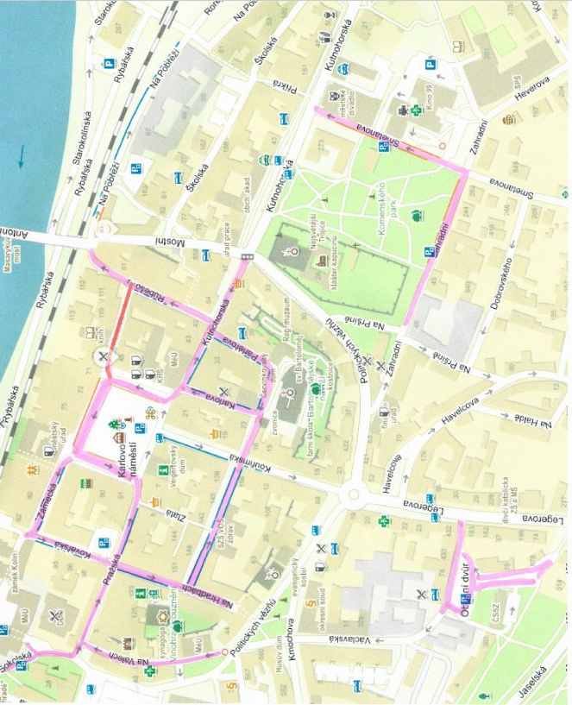

*a) II.*

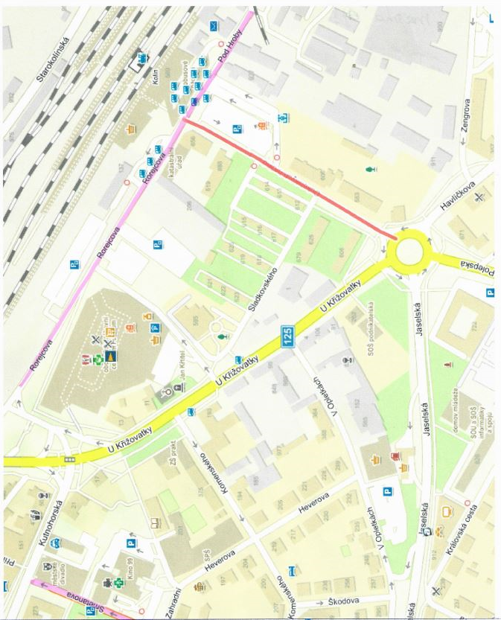

1. *Vymezení oblasti, v níž musí mít osoby žádající o vydání parkovací karty prokazatelně trvalý pobyt, sídlo podnikání nebo provozovnu.*

Oblast je vymezena následovně:

* Politických vězňů
* Mostní
* Železniční trať (Labe)
* Sokolská
* Na Valech
* Husovo náměstí
* část ulice Legerova od vyústění na kruhovém objezdu po spojnici s ulicí Kouřimská
* Obecní dvůr

*b) I.*

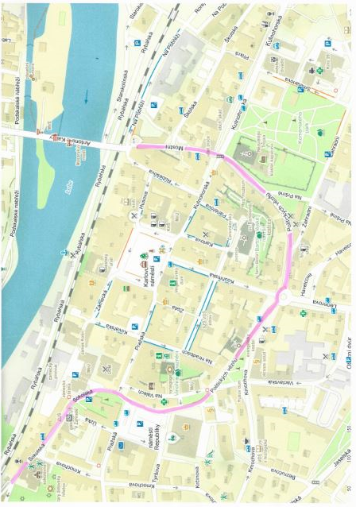

*b) II.*

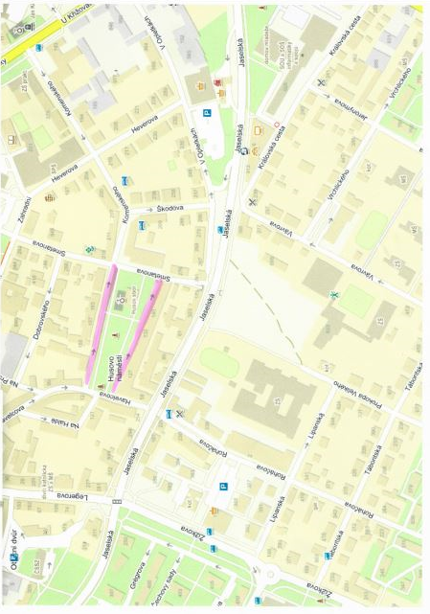

V Kolíně dne:

………………………………. …………………………………

Mgr. Michael Kašpar Michal Najbrt

starosta II. místostarosta

Příloha č.3. k Nařízení města č. 4/2022

**Postup podání žádosti o vystavení parkovací karty**

Žádost podává žadatel ústně nebo písemně po předložení níže uvedených podkladů Odboru dopravy Městského úřadu v Kolíně, platba za vystavení parkovací karty je prováděna v hotovosti. Po instalaci platebního terminálu v průběhu roku bude možno platit bezhotovostně či pomocí mobilní aplikace.

*Parkovací karta „A“*

Fyzická osoba s trvalým pobytem ve vymezené oblasti předloží jako podklad pro vystavení parkovací karty:

* Občanský průkaz s vyznačeným trvalým pobytem ve vymezené oblasti Technický průkaz vozidla, které je registrováno na předkladatele žádosti o vystavení PK, případně úředně ověřený (notářství, Czech POINT) doklad (originál leasingové smlouvy, doklad o zapůjčení, pronájmu atd…prokazující oprávněnost užívání vozidla ve prospěch žadatele.

*Parkovací karta „B“*

Právnická nebo fyzická osoba podnikající, se sídlem firmy nebo provozovnou ve vymezené oblasti:

* Doklad, ze kterého je zřejmé, že se místo podnikání či provozovna nachází prokazatelně ve vymezené oblasti (živnostenský list, výpis z obchodního rejstříku apod….).
* Technický průkaz vozidla, které je registrováno na předkladatele žádosti o vystavení PK, případně úředně ověřený (notářství, Czech POINT) doklad prokazující oprávněnost užívání vozidla ve prospěch žadatele.

*Parkovací karta „P AB“*

Parkovací karty „P AB“ vydává Odbor dopravy Městského úřadu v Kolíně za poplatek s max. platností na kalendářní rok. Tuto platnost lze stanovit na dobu kratší. PK bude vydána na základě schválení žádosti žadatele o vystavení Radou města Kolína, pokud je žadatel státní orgán či organizace se sídlem na Karlově náměstí. Bude označena pořadovým číslem a vyznačenou registrační značkou vozidla, pro které je určena, případně názvem organizace, pro kterou byla vydána (přenosná parkovací karta). Parkovací karta umožňuje držiteli parkování na vyhrazených parkovacích místech před budovou Úřadu pro zastupování státu ve věcech majetkových (ÚZVSM) na Karlově náměstí (3 místa) a parkování na místech označených jako parkoviště pro držitele povolení A,B ve vymezených lokalitách města Kolína. Lokalita povoleného parkování na parkovacích místech A,B může být omezena na konkrétní ulici nebo místo. Žadatel podává písemnou žádost se zdůvodněním svého požadavku prostřednictvím Odboru dopravy Městského úřadu Kolín se sídlem Na Valech 72, Kolín, Radě města Kolína. V případě souhlasu odbor dopravy vystaví parkovací kartu „P AB“ a předá ji prokazatelně žadateli. Vždy se bude jednat o časově omezené parkování v době Po – Pá 06 – 18.00 hod. O vydaných parkovacích kartách vede odbor dopravy evidenci.

V působnosti vnitřní organizační struktury města Kolína a Městského úřadu Kolín bude parkovací karta vydána po souhlasu starosty města Kolína. Jedná se o parkovací kartu označenou pořadovým číslem a vyznačenou registrační značkou vozidla, pro které je určena. Parkovací karta umožňuje držiteli parkování na vyhrazených parkovacích místech před budovou radnice (10 míst) a před budovou ÚZSVM na Karlově náměstí v Kolíně (3 místa) a parkování na místech označených jako parkoviště pro držitele povolení A,B ve vymezených oblastech města Kolína. Lokalita povoleného parkování na parkovacích místech A,B může být omezena na konkrétní ulici nebo místo. Parkovací karty jsou nepřenosné, nemohou být používány na vozidlech s jinými RZ, nebo pro vozidla jiných provozovatelů, než pro jaké byly karty vydány a kteří jsou na kartách vyznačeni.

*Parkovací karta „Z“*

Parkovací karty „Z“ vydává Odbor dopravy Městského úřadu v Kolíně se souhlasem tajemníka městského úřadu pro vnitřní potřeby MěÚ v Kolíně za poplatek, s max.platností na kalendářní rok, který lze stanovit i na dobu kratší. O vydaných parkovacích kartách vede odbor dopravy evidenci.

*Jednorázové povolení k parkování na vyhrazených místech pro MěÚ Kolín*

Toto povolení vydává podatelna MěÚ Kolín v  pracovní době úřadu pro návštěvy, které o povolení požádají, bezplatně. Po obdržení žádosti o vydání povolení ověří pracovnice podatelny u příslušného pracovníka MěÚ Kolín oprávněnost žádosti a povolení vystaví. Na povolení parkování, které je platné jen pro vyhrazená parkovací místa (10 x před budovou radnice a 3 x před budovou ÚZSVM), je zapsána RZ vozidla, datum návštěvy a časové rozmezí, na které se povolení vydává. O vydaných jednorázových povoleních k parkování vedou podatelny MěÚ Kolín evidenci.

V Kolíně dne:

………………………………. …………………………………

Mgr. Michael Kašpar Michal Najbrt

starosta II. místostarosta

1. ) Zákon č. 455/1991 Sb., o živnostenském podnikání (živnostenský zákon), ve znění pozdějších

   předpisů

  
2. ) Vyhláška Ministerstva dopravy č.30/2001 Sb., ve znění pozdějších předpisů
3. ) Vyhláška Ministerstva dopravy č.30/2001 Sb., ve znění pozdějších předpisů
4. ) Vyhláška Ministerstva dopravy č.30/2001 Sb., ve znění pozdějších předpisů
5. ) Zákon č.455/1991 Sb., o živnostenském podnikání (živnostenský zákon), ve znění pozdějších

   předpisů
6. ) Vyhláška Ministerstva dopravy č.30/2001 Sb., ve znění pozdějších předpisů
7. ) Vyhláška Ministerstva dopravy č.30/2001 Sb., ve znění pozdějších předpisů
8. ) Vyhláška Ministerstva dopravy č.30/2001 Sb., ve znění pozdějších předpisů